BIOLÓGIA 2. ročník Meno: .........................
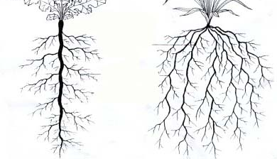
- Pomenujte korene rastlín!

................................. ...................................
2.Pomenujte postavenie listov na stonke!
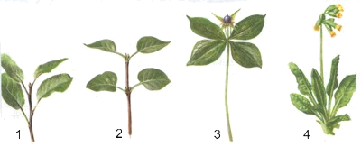
1 .................................. 2 ....................................
3.................................. 4 ....................................
3.Pomenujte časti listu!
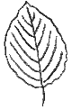

BIOLÓGIA 2. ročník Meno: .........................
- Pomenujte korene rastlín!

................................. ...................................
2.Pomenujte postavenie listov na stonke!
1 .................................. 2 ....................................
3.................................. 4 ....................................
3.Pomenujte časti listu!

BIOLÓGIA 2. ročník Meno: .........................
- Pomenujte korene rastlín!

................................. ...................................
2.Pomenujte postavenie listov na stonke!
1 .................................. 2 ....................................
3.................................. 4 ....................................
3.Pomenujte časti listu!

